组团蹭饭！年底的斯洛伐克穷疯了？

原创 有里儿有面 [有理儿有面](javascript:void(0);)

**有理儿有面**

微信号 youli-youmian

功能介绍 你说是不是

2021-12-11[原文](https://mp.weixin.qq.com/s?__biz=Mzg3MjEyMTYyNg==&mid=2247547926&idx=2&sn=7df299b8ba731ddcd17c4bab3299a440&chksm=cef66863f981e1756a7c18067032e7ca1cb5f646a31b39cea1adcb6eee714b162e7aa9ca4bbf&scene=27#wechat_redirect&cpage=16) 发表于

收录于合集





**全文共2473字，图片8张，预计阅读时间为7分钟。**

**文章首发于“有理儿有面”（youli-youmian），欢迎大家在朋友圈和微信群转发。**

**公众号及其他平台转载请在后台留言。**



▼

俗话说得好，有钱身边一群狗，没钱寸步都难走。这不，继立陶宛顺利从美国主子那里拿到6亿美元的狗粮之后，同为炮灰阵营的斯洛伐克也没闲着，迫不及待地接棒立陶宛打起“台湾牌”，妄图在年底冲一波业绩，好在美国那边邀功受赏。

而台湾民进党当局也不愧于“呆蛙提款机”的著名称号，对愿意与之“交往”的美西方人士无不点头哈腰，生怕自己伺候不好这群“洋大人”，不仅要以最高规格进行款待，更要拱手相让自己的芯片技术，甚至还想要送一点大陆人吃不起的“茶叶蛋”和“榨菜”让主子们尝尝。



就在这两天，斯洛伐克经济部次长葛力克率领43人的官商代表团蹿访台湾，受到了民进党当局的热情追捧。看来立陶宛的前车之鉴并不能打消斯洛伐克的赌徒心态，那么，就让有理哥来扒一扒这个欧洲小国前世今生，以及打出这张“台湾牌”的心路历程。

斯洛伐克，地处欧洲中部，东邻乌克兰，南接匈牙利，西连捷克、奥地利，北毗波兰。国土总面积4.9万平方公里，人口545.7万，首都是全国最大城市布拉迪斯拉发。

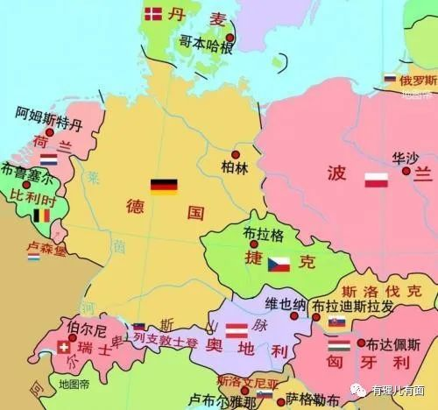

历史上的斯洛伐克曾先后是大摩拉维亚帝国与奥匈帝国的一部分。1918年，捷克斯洛伐克共和国成立，1939年被纳粹德国占领。在苏军的帮助下，捷克斯洛伐克恢复独立国家地位，在当地共产党执政后于1960年改名为捷克斯洛伐克社会主义共和国。

1989年，捷克斯洛伐克政权更迭，又改名为捷克斯洛伐克联邦共和国以及捷克和斯洛伐克联邦共和国。终在1992年，捷克与斯洛伐克解体，成为两个独立的主权国家，即捷克共和国和斯洛伐克共和国。

同斯洛伐克多舛的命运一样，当地经济状况也随着政治变动起起伏伏。斯洛伐克早年为农业区，基本无工业发展，直至捷克斯洛伐克共产党执政期间，才逐步建立了钢铁、石化、机械、食品加工及军事工业，奠定了当下斯洛伐克四大经济支柱——陶瓷矿、钢铁、食品、林业加工的基础。

可惜好景不长，1989年东欧剧变后，新的联邦政府提出“休克疗法”，并进行了一系列改革，导致国内经济大衰退。1993年斯洛伐克与捷克分家后，大力推行市场经济，改善企业经营环境，成功吸引到大量外资，尤其是德国、韩国等汽车大品牌在此设厂，帮助斯洛伐克经济得以长足发展。

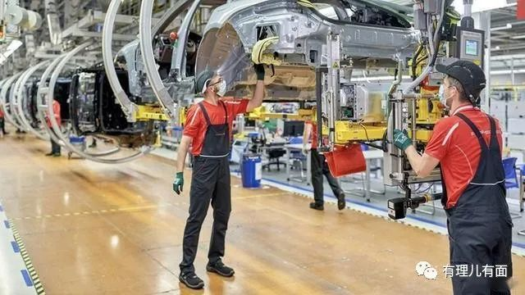

其中，汽车零组件是斯洛伐克制造业的主力。2020年，该类产品外销金额为294亿美元，远超该国第二、第三大出口产品的总和。要知道，制造汽车就一定会有大量的芯片需求，而美国正主导着全球半导体芯片供应链，台湾又有台积电，斯洛伐克为了自己的汽车工业，也必须选择听从美国指挥，打出这一张“台湾牌”。

除此之外，斯洛伐克的年度国内生产总值（GDP）在2010年至2018年近十年间一直保持着较为稳定的增长水平，但自2019年起就呈现明显的下滑趋势。2018年，斯洛伐克GDP为902亿欧元，同比增长4.1%，2019年GDP为941.8亿欧元，同比增长2.3%，而到了2020年，在疫情冲击下，GDP仅为911亿欧元，同比下降5.2%。可见，斯洛伐克是真的“穷”了。

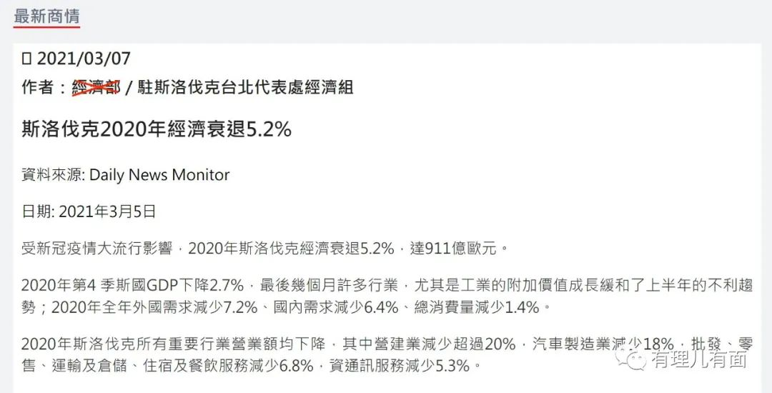

与此同时，斯洛伐克政府近几年的财政收支情况也不容乐观。在2016年至2020年期间，政府财政收入与支出差额最小的年份是2018年，差额是-12亿欧元，2019年扩大至－22亿欧元。到了2020年则更为艰辛，在财政收入与2019年基本持平的情况下，支出猛地超出55亿多欧元，差额也扩大到－77.6亿欧元。

内里吃紧，外面也不容乐观。截至2019年年底，斯洛伐克外汇储备为71.5亿欧元，但外债总额高达1179.5亿欧元，让这个原本就“不富裕”的国家格外雪上加霜。

据斯洛伐克统计局数据显示，2021年11月，斯洛伐克消费者信心指数为－22.9，环比下降0.9个点，同上月相比，消费者对整体经济形势、家庭财务状况和就业前景的预期均更为悲观。

如此内忧外患之下，斯洛伐克只好组团前往台湾“蹭饭”，而这第一波“旅行团”就多达43人，涵盖18名政府高层官员以及25名太空、生物科技、半导体等产业代表，胃口很大。



其实，斯洛伐克本次率团蹿访台湾已是早有预兆。今年6月，立陶宛宣布向台湾定点捐赠2万剂AZ疫苗。随后7月，斯洛伐克便宣布通过欧盟的“欧洲民事保护机制”（European Civil Protection Mechanism）点名向台湾捐赠1万剂AZ疫苗。9月，斯洛伐克突然将捐赠疫苗数量提升至16万剂，引爆台湾绿媒集体狂欢。

有理哥都不好意思点破，捐赠那点AZ疫苗是真心要帮助台湾民众防控疫情吗？要知道，早在今年3月，欧洲就有7个国家因AZ疫苗接种后会出现严重的凝血问题而明确宣布停打，其中就有立陶宛。这哪是捐赠新冠疫苗啊，简直就是在扔垃圾。

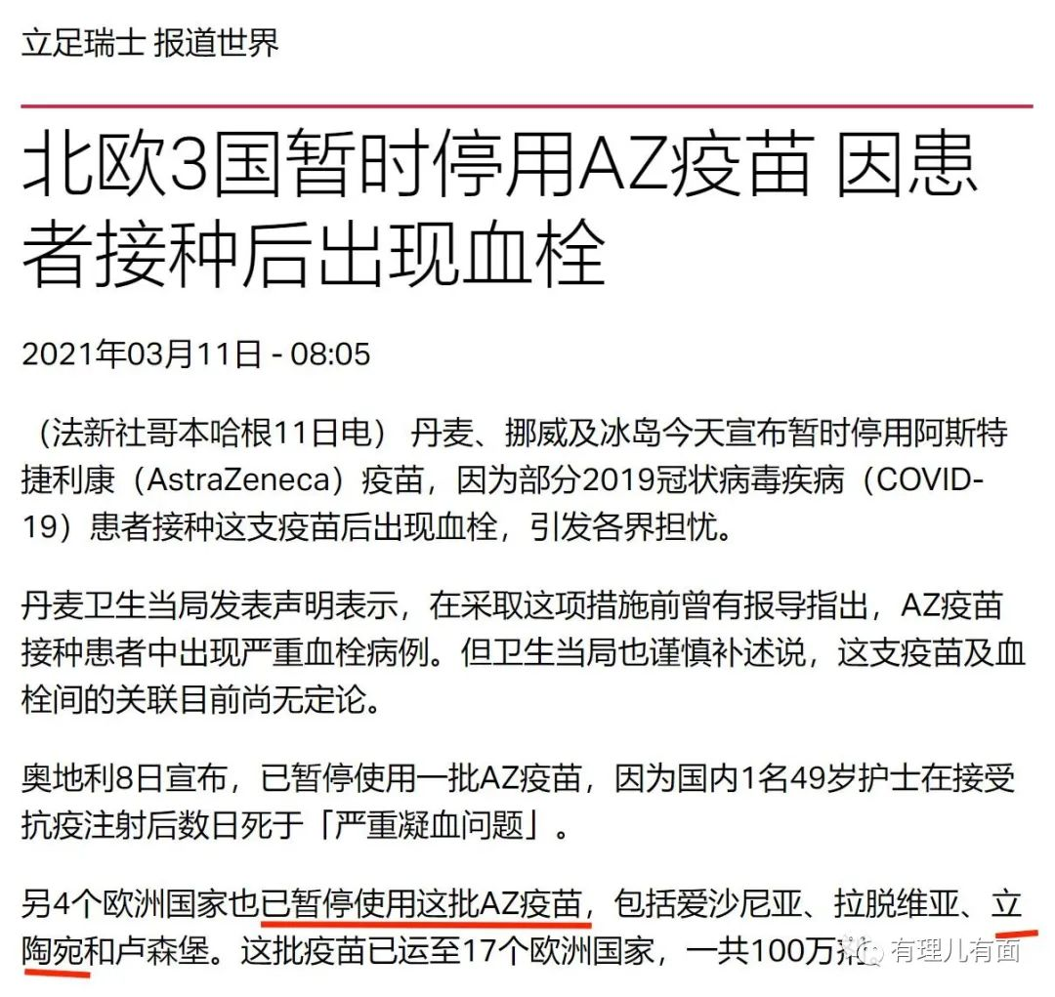

斯洛伐克在启运疫苗的前一天宣布1万变16万，怕不是担心民进党当局反应过来后要求退货吧，而令他们没想到的是，民进党当局根本不把民众生命当回事，反而对自己感恩戴德，不禁感慨，呆蛙的钱真好挣。

期间，斯洛伐克与台湾民进党当局的勾连也更加频繁。8月，双方刚刚签署所谓的“双边司法互助协议”后，10月，民进党当局就迫不及待地率团蹿访斯洛伐克、捷克及立陶宛，把自己打包送到了猎狗的嘴边。

这波西游欧洲、四处乞怜的“送人头”操作也是惊呆了世界。对于中欧这几个小国来说，正好面临欧盟不疼、美国不爱、俄罗斯又压迫满满的尴尬局面，以“台湾牌”作为突破口，为美国冲锋陷阵，不仅可以博取美国主子的好感，刷一刷自己在欧盟里的存在感，更可以因此从美国、欧盟和台湾三方获利，简直不要太划算。

而台湾民进党方面也觉得自己赚得最多，毕竟在呆蛙的心里，一直有一股莫名的自信：你看，就连千里之外的欧洲国家都对我伸出了“友好的橄榄枝”，可见我魅力多大，影响多广。



但事实上，这幕后的操盘者与最终受益者终究还是美国。与立陶宛如出一辙，斯洛伐克在政治、军事与安全上完全依赖美国，只能充当美国的马前卒，跟着美国的节奏走。

而民进党当局更是早早陷入“倚美谋独”的泥潭里，从购置美国的二手武器，到进口美国的瘦肉精莱猪，再到与美国合作研发“高端”疫苗却被美国拒之门外，民进党当局头都撞破了，还是不愿意回头。

民进党的操弄让人不禁再次感慨，呆蛙的钱真好挣。

看来，只有祖国母亲亲自动手把这胳膊肘朝外拐的傻儿子敲痛、敲醒，才能阻止其继续犯傻了。

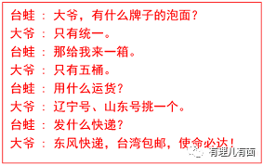

**图片源自网络**





**关注公众号：**

**有理儿有面**

**理   性｜   揭   秘｜   探   讨**







有里儿有面

**微信扫一扫赞赏作者** **赞赏**

已喜欢，对作者说句悄悄话

取消

**发送给作者**

**发送**

最多40字，当前共字

 人赞赏

上一页 1/3 下一页

长按二维码向我转账

受苹果公司新规定影响，微信 iOS 版的赞赏功能被关闭，可通过二维码转账支持公众号。

### 精选留言

用户设置不下载评论